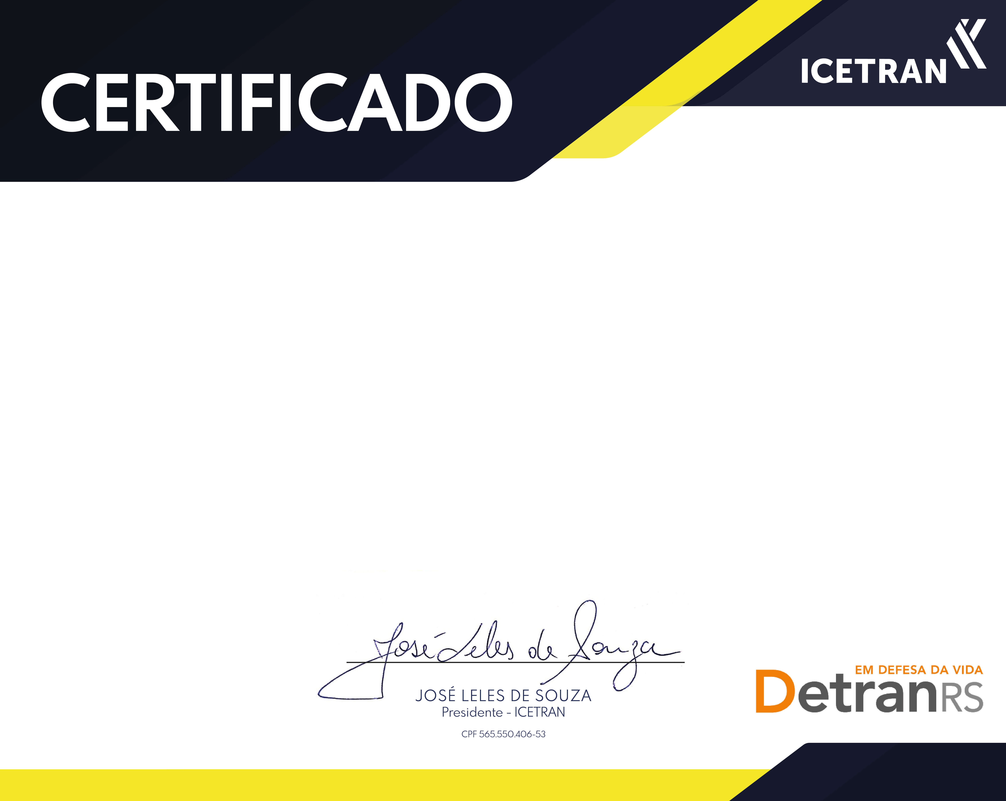

CERTIFICADO Nº ${ID}

Certificamos que ${NOME}portador do CPF ${CPF} e CNH ${CNH}, habilitado na categoria ${CATEGORIA}, concluiu o **Curso de Condutores de Veículos de Transporte de Escolares**, na modalidade a Distância com carga horária de 50 horas-aula, no período ${INICIO} a ${FIM}.

Florianópolis, ${DATA}.

**ICETRAN INSTITUTO DE CERTIFICACAO E ESTUDOS DE TRANSITO E TRANSPORTE LTDA - CNPJ: 02.968.119/0001-88**

|  |  |  |  |  |
| --- | --- | --- | --- | --- |
| **Condutores de Veículos de Transporte de Escolares** | | | | |
|  | **HISTÓRICO** | | | |
| **ORGANIZAÇÃO CURRICULAR** | **TUTOR/INSTRUTOR** | **Carga Horária** | **Nota** | **Resultado** |
| MÓDULO- LEGISLAÇÃO DE TRÂNSITO CVTE | José Leles de Souza | 15 | ${LEGISLACAO} | Aprovado |
| MÓDULO- DIREÇÃO DEFENSIVA CVTE | Sidnei Schmidt | 10 | ${DIRECAO} | Aprovado |
| MÓDULO- NOÇÕES DE PRIMEIROS SOCORROS, RESPEITO AO MEIO AMBIENTE E CONVÍVIO SOCIAL CVTE | Pedro Paulo da Cruz | 10 | ${PRIMEIROS} | Aprovado |
| MÓDULO- RELACIONAMENTO INTERPESSOAL CVTE | Márcia Peirão Schmidt | 15 | ${RELACOES} | Aprovado |
| Total | | 50 |  | |

**Matrícula:** ${ID}

**Registro:** ${REGISTRO}

**Folha:** ${FOLHA}

**Livro:** ${LIVRO}

**Aluno:** ${NOME}

**Renach:** ${RENACH}

**Curso:** Condutores de Veículos de Transporte de Escolares

**Link de Validação:** https://icetran.alfamaoraculo.com.br/validador

**Código de Validação:** ${VALIDACAO}

*Certificado valido por 5 anos a contar a partir da data de emissão